昆明理工大学研究生院文件

关于开展研究生《英语拓展》课程
部分方向慕课学习的通知
各研究生培养单位、2018级硕士研究生：
为进一步加强研究生英语自主学习能力，配合我校研究生英语课程试点改革，2018-2019学年第二学期，《英语拓展》课程的部分方向，将采用“线上学习”+ “线下面授”的教学方式进行，其中线上学习内容为学堂在线平台《理工学术英语》慕课课程，现将具体事宜通知如下：
一、参与“线上学习”的课程方向为：选修《学术交流英语》课程及《科技英语翻译》课程的全部学生。
二、线上课程学习时间：即日起至2019年2月7日。
三、操作方法：
1.扫描下方小程序，申请加入《理工学术英语》慕课学习课程；
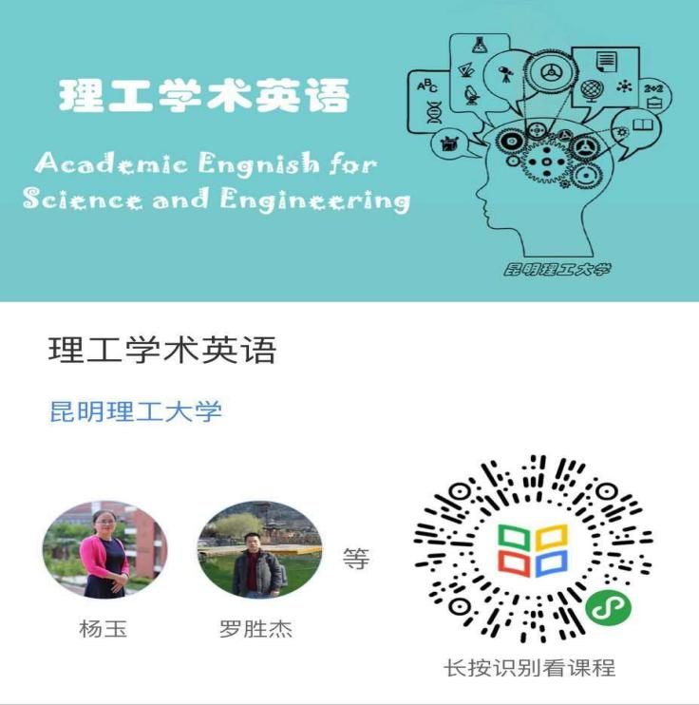

2.选修《学术英语交流》的同学请务必加入课程QQ群（群号：771023340）；
3.选修《科技英语翻译》的同学请务必加入课程QQ群（群号：822548581）；
4.请在入群后将昵称改为实名：学号+姓名+专业。届时群里任课教师将详细说明具体学习内容、要求和安排。
四、学习结束后平台会颁发证书，线上学习记录将计入下学期平时成绩，请同学们务必按要求完成。

研究生院
2019年1月02日

